Pengaruh Social Comparison di Media Sosial dan Religiusitas terhadap Body Image Dissatisfaction pada Remaja Putri

Arum Nofitasari¹, Yudistira Fauzi Indrawan²
Program Studi Psikologi dan Konseling Islam, International Open University
E-mail: arum.nofitasari@student.iou.or.id, yudistira@staff.uma.ac.id
Article History:  Received: 17 September 2026  Revised: 26 September 2026  Accepted: 09 Oktober 2026  Keywords:  Social Comparison; Media Sosial; Religiusitas; Body Image Dissatisfaction; Remaja Putri. |  | Abstract: Paparan konten visual di media sosial membuat remaja putri semakin mudah membandingkan penampilannya dengan orang lain dan berpotensi memunculkan Body Image Dissatisfaction. Penelitian ini bertujuan menganalisis pengaruh Social Comparison di media sosial dan religiusitas terhadap Body Image Dissatisfaction pada siswi SMP Baitul Izza. Penelitian menggunakan pendekatan kuantitatif dengan desain explanatory research. Sebanyak 70 siswi berusia 12–15 tahun dilibatkan melalui total sampling. Data dikumpulkan menggunakan skala Social Comparison di media sosial yang dikembangkan berdasarkan Social Comparison Theory dan konsep Social Media Social Comparison Scale, skala religiusitas yang mengacu pada Muslim Religiosity-Personality Inventory, serta Body Shape Questionnaire-16. Data dianalisis menggunakan regresi linier berganda. Hasil menunjukkan Social Comparison di media sosial berpengaruh positif dan signifikan terhadap Body Image Dissatisfaction (t = 5,500; p < 0,001), sedangkan religiusitas tidak berpengaruh signifikan (t = 0,853; p = 0,397). Secara simultan, kedua variabel berpengaruh signifikan (F = 23,167; p < 0,001) dengan R² = 0,409. Temuan ini menegaskan pentingnya penguatan literasi digital dan penerimaan diri dalam upaya mengurangi Body Image Dissatisfaction pada remaja putri.

PENDAHULUAN
Perkembangan media sosial telah mengubah cara remaja berinteraksi, memperoleh informasi, dan membentuk persepsi mengenai dirinya. Media sosial tidak hanya menjadi sarana komunikasi, tetapi juga ruang untuk menampilkan identitas, memperoleh pengakuan, dan mengamati berbagai representasi penampilan. Pada masa remaja awal, perubahan fisik dan meningkatnya kebutuhan akan penerimaan sosial membuat penampilan menjadi salah satu aspek penting dalam evaluasi diri. Ketika kondisi fisik dipersepsikan tidak sesuai dengan standar yang berkembang, remaja dapat mengalami Body Image Dissatisfaction.
Kondisi tersebut relevan dengan fenomena yang ditemukan pada siswi SMP Baitul Izza. Observasi pendahuluan menunjukkan adanya perhatian yang cukup tinggi terhadap penampilan, penggunaan make up, filter digital, dan aplikasi penyuntingan foto. Pihak sekolah juga secara berkala melakukan razia make up karena masih ditemukan penggunaan kosmetik selama kegiatan belajar. Wawancara awal menunjukkan bahwa make up dan penyuntingan foto tidak hanya berkaitan dengan rasa percaya diri, tetapi juga dengan persiapan membuat konten untuk TikTok dan Instagram. Filter tertentu digunakan untuk menghaluskan wajah, meniruskan wajah, melangsingkan tubuh, atau meninggikan postur sehingga tampilan di media sosial dapat berbeda dari kondisi sebenarnya.
Fenomena tersebut berkaitan dengan Social Comparison. Festinger (1954) menjelaskan bahwa individu terdorong mengevaluasi dirinya melalui perbandingan dengan orang lain ketika standar objektif tidak tersedia. Dalam media sosial, kesempatan melakukan perbandingan penampilan menjadi lebih besar karena pengguna terus terpapar foto dan video yang telah dipilih, diedit, atau menggunakan filter. Penelitian sebelumnya menunjukkan bahwa Social Comparison di media sosial berkaitan dengan meningkatnya kekhawatiran terhadap citra tubuh dan Body Image Dissatisfaction (Fardouly & Vartanian, 2016; Vogel et al., 2014; Chae, 2018; Brown & Tiggemann, 2021).
Selain faktor sosial, penelitian ini mempertimbangkan religiusitas sebagai faktor internal. Dalam perspektif psikologi Islam, religiusitas berkaitan dengan keyakinan, penghayatan nilai agama, perilaku, rasa syukur, qana'ah, dan penerimaan diri. Secara teoritis, nilai-nilai tersebut dapat membantu remaja memandang tubuh sebagai amanah dan tidak menjadikan standar fisik di media sosial sebagai satu-satunya ukuran nilai diri. Namun, temuan penelitian tentang hubungan religiusitas dan citra tubuh tidak selalu konsisten. Karena itu, penelitian ini menguji Social Comparison di media sosial dan religiusitas secara bersamaan pada remaja putri tingkat SMP.
Research gap penelitian terletak pada integrasi faktor sosial dan spiritual dalam satu model serta fokus pada remaja putri awal berusia 12–15 tahun di sekolah berbasis Islam. Penelitian terdahulu dalam tesis menunjukkan bahwa sebagian kajian berfokus pada siswi SMA, perempuan dewasa awal, mahasiswi, atau santriwati, dan belum menguji kedua variabel prediktor secara simultan. Penelitian ini bertujuan menganalisis pengaruh Social Comparison di media sosial dan religiusitas terhadap Body Image Dissatisfaction pada siswi SMP Baitul Izza.

LANDASAN TEORI
Body Image Dissatisfaction merupakan evaluasi negatif terhadap bentuk, ukuran, kondisi, atau penampilan tubuh yang disertai rasa tidak puas terhadap diri. Social Comparison dipahami sebagai proses mengevaluasi diri dengan menggunakan orang lain sebagai acuan (Festinger, 1954). Dalam konteks media sosial, perbandingan dapat berfokus pada penampilan sehingga individu menilai dirinya berdasarkan standar yang ditampilkan pengguna lain (Fardouly & Vartanian, 2016).
Religiusitas dalam penelitian ini mengacu pada konsep Muslim Religiosity-Personality Inventory (MRPI) yang mencakup Islamic Worldview dan Religious Personality (Krauss et al., 2005). Konstruk tersebut menggambarkan keyakinan terhadap ajaran Islam dan internalisasi nilai keagamaan dalam perilaku. Body Image Dissatisfaction diukur dengan mengacu pada Body Shape Questionnaire-16 (Cooper et al., 1987).

METODE PENELITIAN
Penelitian menggunakan pendekatan kuantitatif dengan desain explanatory research dan pengumpulan data secara cross-sectional. Subjek penelitian adalah seluruh siswi SMP Baitul Izza kelas VII, VIII, dan IX yang memenuhi kriteria penelitian, berusia sekitar 12–15 tahun, beragama Islam, dan aktif menggunakan media sosial. Populasi berjumlah 70 siswi dan seluruhnya dijadikan sampel melalui teknik total sampling.
Data dikumpulkan menggunakan tiga skala. Skala Social Comparison di media sosial terdiri atas 16 item dan dikembangkan berdasarkan Social Comparison Theory serta konsep Social Media Social Comparison Scale. Skala religiusitas terdiri atas 16 item dengan mengacu pada MRPI, sedangkan Body Image Dissatisfaction terdiri atas 16 item dengan mengacu pada BSQ-16. Instrumen menggunakan format respons Likert 1–5 dan disesuaikan secara konseptual dengan karakteristik remaja SMP.
Uji validitas menggunakan Corrected Item–Total Correlation dengan kriteria ≥ 0,30, sedangkan reliabilitas menggunakan Cronbach's Alpha. Analisis utama menggunakan regresi linier berganda setelah pengujian asumsi normalitas, multikolinearitas, heteroskedastisitas, dan linearitas. Uji t digunakan untuk menguji pengaruh parsial, uji F untuk pengaruh simultan, dan R² untuk melihat kemampuan model menjelaskan variasi Body Image Dissatisfaction.
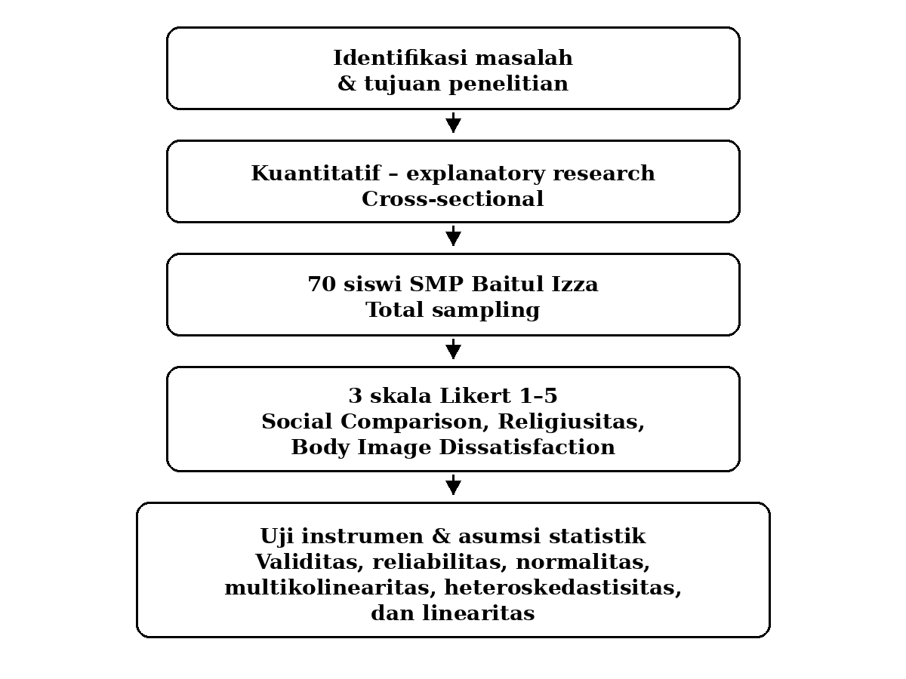
Gambar 1. Alur Penelitian

HASIL DAN PEMBAHASAN
Seluruh 70 responden memberikan data yang dapat dianalisis. Responden merupakan siswi Muslim SMP Baitul Izza berusia 12–15 tahun. Berdasarkan statistik deskriptif, Social Comparison di media sosial memiliki skor minimum 16, maksimum 64, mean 48,64, dan standar deviasi 10,857. Religiusitas memiliki skor minimum 43, maksimum 80, mean 64,49, dan standar deviasi 7,990. Body Image Dissatisfaction memiliki skor minimum 20, maksimum 68, mean 46,60, dan standar deviasi 11,298.
Tabel 1. Statistik Deskriptif Variabel Penelitian
Variabel | N | Minimum | Maximum | Mean | Std. Deviation
Social Comparison | 70 | 16 | 64 | 48,64 | 10,857
Religiusitas | 70 | 43 | 80 | 64,49 | 7,990
Body Image Dissatisfaction | 70 | 20 | 68 | 46,60 | 11,298
Distribusi kategori menunjukkan Social Comparison berada pada kategori sedang pada 42 responden (60,0%), tinggi pada 18 responden (25,7%), dan rendah pada 10 responden (14,3%). Religiusitas berada pada kategori tinggi pada 57 responden (81,4%) dan sedang pada 13 responden (18,6%), tanpa responden pada kategori rendah. Body Image Dissatisfaction berada pada kategori sedang pada 42 responden (60,0%), rendah pada 18 responden (25,7%), dan tinggi pada 10 responden (14,3%).
Tabel 2. Hasil Uji Validitas dan Reliabilitas
Skala | Jumlah Item | Rentang Validitas | Cronbach's Alpha | Keputusan
Social Comparison | 16 | 0,307–0,817 | 0,886 | Valid dan reliabel
Religiusitas | 16 | 0,385–0,663 | 0,879 | Valid dan reliabel
Body Image Dissatisfaction | 16 | 0,434–0,798 | 0,909 | Valid dan reliabel

Ketiga instrumen menunjukkan kualitas psikometrik yang memadai. Seluruh 16 item pada setiap skala memenuhi kriteria validitas empiris ≥ 0,30. Nilai Cronbach's Alpha masing-masing sebesar 0,886 untuk Social Comparison, 0,879 untuk religiusitas, dan 0,909 untuk Body Image Dissatisfaction, sehingga seluruh skala dinyatakan reliabel pada responden penelitian.
Pengujian asumsi regresi menunjukkan model memenuhi prasyarat analisis. Residual berdistribusi normal; pemeriksaan Kolmogorov–Smirnov dan Monte Carlo menghasilkan nilai signifikansi di atas 0,05. Tidak ditemukan gejala multikolinearitas karena Tolerance sebesar 0,766 dan VIF sebesar 1,305. Uji heteroskedastisitas tidak menunjukkan indikasi masalah, dan hubungan antara masing-masing variabel independen dengan Body Image Dissatisfaction memenuhi asumsi linearitas.
Tabel 3. Hasil Regresi Linier Berganda
Prediktor | B | Beta (β) | t | p | Keputusan
Social Comparison | 0,614 | 0,590 | 5,500 | <0,001 | Signifikan
Religiusitas | 0,129 | 0,092 | 0,853 | 0,397 | Tidak signifikan
Konstanta | 8,387 | — | — | — | —
Hasil uji parsial menunjukkan Social Comparison di media sosial berpengaruh positif dan signifikan terhadap Body Image Dissatisfaction (B = 0,614; β = 0,590; t = 5,500; p < 0,001). Artinya, peningkatan satu satuan skor Social Comparison diperkirakan diikuti peningkatan skor Body Image Dissatisfaction sebesar 0,614 satuan ketika religiusitas dikendalikan. Sebaliknya, religiusitas memiliki koefisien positif tetapi tidak signifikan (B = 0,129; β = 0,092; t = 0,853; p = 0,397). Dengan demikian, H1 diterima dan H2 ditolak.
Secara simultan, Social Comparison di media sosial dan religiusitas berpengaruh signifikan terhadap Body Image Dissatisfaction (F = 23,167; p < 0,001). Nilai R² sebesar 0,409 menunjukkan bahwa kedua variabel independen secara bersama-sama menjelaskan 40,9% variasi Body Image Dissatisfaction, sedangkan 59,1% variasi lainnya berada di luar model penelitian. Persamaan regresi yang diperoleh adalah Y = 8,387 + 0,614X₁ + 0,129X₂.
Temuan mengenai Social Comparison sejalan dengan Social Comparison Theory dari Festinger (1954). Media sosial memperluas kesempatan remaja untuk melakukan perbandingan berbasis penampilan karena menyediakan paparan berulang terhadap gambar dan video yang telah dikurasi, diedit, atau diberi filter. Hasil penelitian ini konsisten dengan kajian Fardouly dan Vartanian (2016), Vogel et al. (2014), Tiggemann dan Slater (2014), serta Chae (2018) yang menunjukkan keterkaitan antara perbandingan sosial di media sosial dan kekhawatiran atau ketidakpuasan terhadap citra tubuh. Pada remaja awal, proses ini menjadi penting karena evaluasi sosial dan pembentukan konsep diri sedang berkembang.
Tidak signifikannya religiusitas menunjukkan bahwa dalam model penelitian ini religiusitas belum terbukti sebagai prediktor langsung Body Image Dissatisfaction. Temuan ini tidak berarti nilai agama tidak relevan, tetapi dapat menunjukkan bahwa pengaruh religiusitas terhadap citra tubuh mungkin bekerja melalui mekanisme lain seperti penerimaan diri, self-esteem, rasa syukur, atau body appreciation. Konsep MRPI lebih menekankan keyakinan dan internalisasi nilai Islam dalam kehidupan sehingga pengaruhnya terhadap evaluasi fisik dapat bersifat tidak langsung (Krauss et al., 2005).
Hasil simultan menunjukkan bahwa aspek sosial dan internal tetap relevan ketika dipertimbangkan dalam satu model. Namun, besarnya kontribusi Social Comparison yang lebih tinggi (β = 0,590) dibandingkan religiusitas (β = 0,092) memperlihatkan bahwa faktor sosial berupa perbandingan di media sosial lebih dominan dalam menjelaskan variasi Body Image Dissatisfaction pada sampel ini. Secara praktis, intervensi di sekolah dapat diarahkan pada literasi media, kemampuan mengkritisi standar kecantikan digital, dan pengembangan penerimaan diri.
Tesis juga merekomendasikan Cognitive Behavioral Therapy (CBT) sebagai implikasi praktis, bukan sebagai intervensi yang telah diuji dalam penelitian ini. Cognitive restructuring dapat digunakan untuk membantu remaja mengenali pikiran otomatis terkait penampilan, menguji standar kecantikan yang tidak realistis, dan membangun penilaian diri yang lebih adaptif. Dalam konteks remaja Muslim, pendekatan tersebut dapat diperkuat dengan nilai syukur, qana'ah, penerimaan diri, dan pemahaman bahwa tubuh merupakan amanah Allah SWT. Efektivitas CBT terintegrasi nilai Islam tetap perlu diuji secara empiris pada penelitian berikutnya.

KESIMPULAN
Penelitian menunjukkan bahwa Social Comparison di media sosial berpengaruh positif dan signifikan terhadap Body Image Dissatisfaction pada siswi SMP Baitul Izza. Semakin tinggi kecenderungan melakukan perbandingan sosial di media sosial, semakin tinggi pula Body Image Dissatisfaction. Religiusitas tidak menunjukkan pengaruh yang signifikan secara parsial. Namun, Social Comparison di media sosial dan religiusitas secara simultan berpengaruh signifikan terhadap Body Image Dissatisfaction dan menjelaskan 40,9% variasi variabel tersebut.
Temuan ini menegaskan pentingnya strategi pencegahan yang tidak hanya menekankan penguatan nilai religius, tetapi juga literasi digital, kemampuan berpikir kritis terhadap konten penampilan, dan penerimaan diri. Penelitian selanjutnya disarankan melibatkan sekolah dan karakteristik responden yang lebih beragam serta mempertimbangkan variabel lain, seperti self-esteem, body appreciation, tekanan teman sebaya, indeks massa tubuh, hubungan orang tua, dan internalisasi standar kecantikan.

PENGAKUAN/ACKNOWLEDGEMENTS
Penulis menyampaikan terima kasih kepada SMP Baitul Izza, seluruh siswi yang berpartisipasi sebagai responden, serta pihak-pihak yang memberikan izin, dukungan, dan arahan selama proses penelitian. Penulis juga menyampaikan penghargaan kepada dosen pembimbing atas bimbingan dan masukan dalam penyelesaian penelitian.

DAFTAR REFERENSI
Ananta, A., & Suhadianto, S. (2022). Body dissatisfaction pada wanita masa emerging adulthood: Bagaimana peranan Social Comparison dan perfeksionisme. Psikokajiana: Jurnal Psikologi, 11(4), 532–541.
Brown, Z., & Tiggemann, M. (2021). Attractive celebrity and peer images on Instagram: Effect on women’s mood and body image. Body Image, 37, 1–9.
Chae, J. (2018). Reexamining the relationship between social media and body image concerns: The role of Social Comparison and self-discrepancy. Computers in Human Behavior, 82, 297–305.
Cooper, P. J., Taylor, M. J., Cooper, Z., & Fairburn, C. G. (1987). The development and validation of the Body Shape Questionnaire. International Journal of Eating Disorders, 6(4), 485–494.
Dewi, A. E., Noviekayati, I. G. A. A., & Rina, A. P. (2020). Social Comparison dan kecenderungan body dissatisfaction pada wanita dewasa awal pengguna Instagram. Sukma: Jurnal Penelitian Psikologi, 1(2), 173–180.
Fardouly, J., & Vartanian, L. R. (2016). Social media and body image concerns: Current research and future directions. Current Opinion in Psychology, 9, 1–5. https://doi.org/10.1016/j.copsyc.2015.09.005
Festinger, L. (1954). A theory of Social Comparison processes. Human Relations, 7(2), 117–140. https://doi.org/10.1177/001872675400700202
Hogue, J. V., & Mills, J. S. (2019). The effects of active social media engagement with peers on body image in young women. Body Image, 28, 1–5.
Krauss, S. E., Hamzah, A., Suandi, T., Noah, S. M., Mastor, K. A., Juhari, R., Manap, J., Mahmood, A., & Tamam, E. (2005). The Muslim Religiosity-Personality Inventory (MRPI): Towards understanding differences in the Islamic religiosity among the Malaysian youth. Pertanika Journal of Social Sciences & Humanities, 13(2), 173–186.
Putra, A., Putra, Y. Y., & Diny, A. (2019). Body dissatisfaction ditinjau dari Social Comparison pada siswi sekolah menengah atas. Journal of Education, Humaniora and Social Sciences (JEHSS), 2(2), 273–282.
Tiggemann, M., & Slater, A. (2014). NetGirls: The Internet, Facebook, and body image concern in adolescent girls. International Journal of Eating Disorders, 47(6), 630–643.
Vogel, E. A., Rose, J. P., Roberts, L. R., & Eckles, K. (2014). Social Comparison, social media, and self-esteem. Psychology of Popular Media Culture, 3(4), 206–222. https://doi.org/10.1037/ppm0000047
Yang, H. (2016). The social media Social Comparison scale: Development and validation. Computers in Human Behavior, 63, 537–548.

